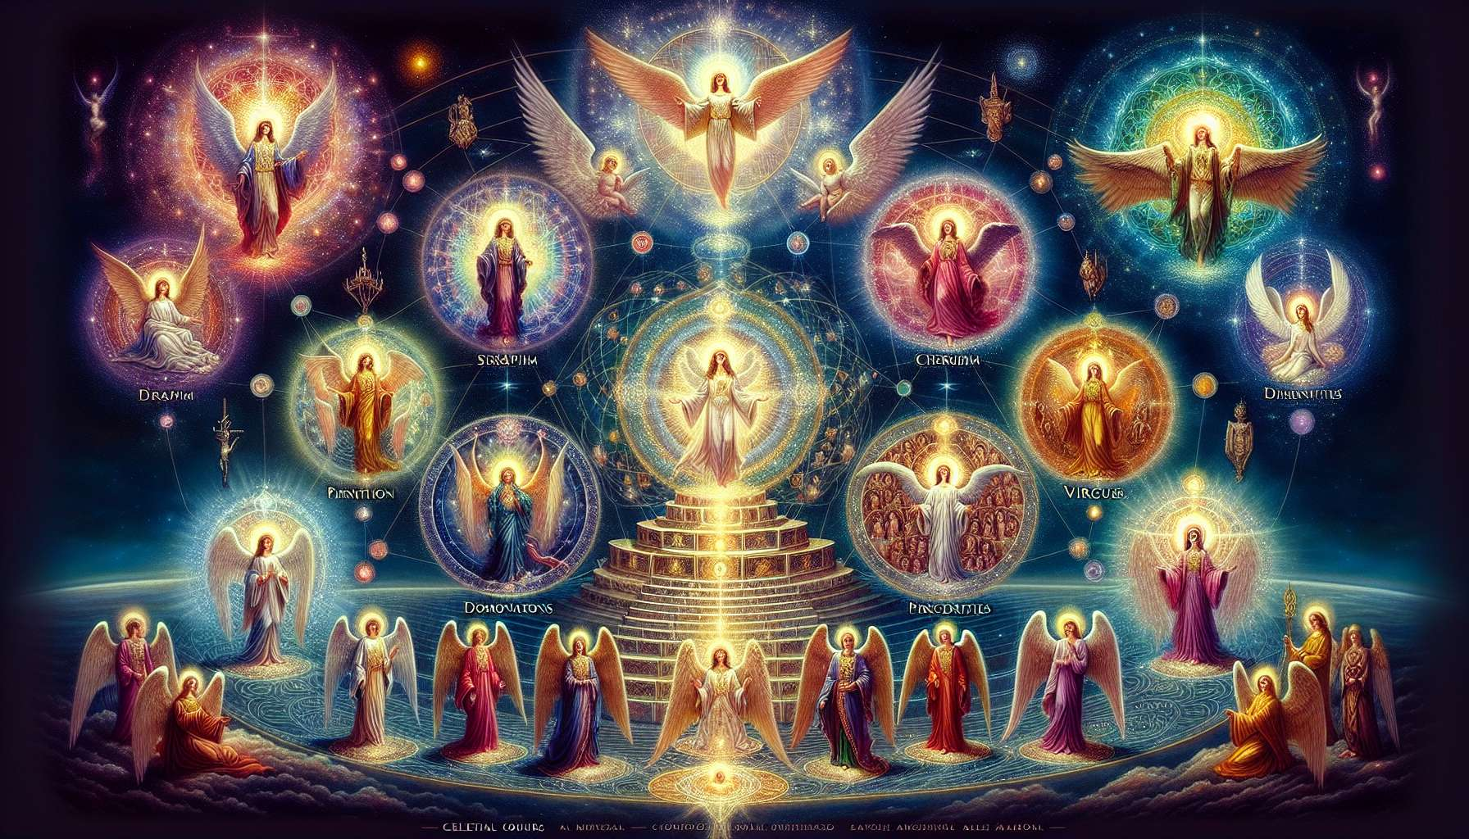

La gerarchia angelica è un'organizzazione complessa e affascinante dei diversi tipi di angeli, ognuno con un ruolo e una missione specifici nell'universo. Secondo la tradizione cristiana, esistono nove cori angelici, suddivisi in tre gerarchie. Questa classificazione è stata resa popolare da Pseudo-Dionigi l'Areopagita, un teologo del V secolo, nel suo lavoro "La Gerarchia Celeste".   
  
La prima gerarchia, la più vicina a Dio, comprende i Serafini, i Cherubini e i Troni. I Serafini sono gli angeli dell'amore puro e incondizionato. Sono costantemente in adorazione davanti al trono divino, cantando lodi a Dio. I Cherubini rappresentano la saggezza divina e sono spesso descritti come custodi della conoscenza sacra. I Troni sono gli angeli della giustizia e dell'equità, incaricati di trasmettere le decisioni divine.  
  
La seconda gerarchia è composta da Dominazioni, Virtù e Potestà. Le Dominazioni sono gli angeli della sovranità e dell'autorità. Essi vegliano sull'ordine e l'armonia nell'universo. Le Virtù sono gli angeli dei miracoli e dei prodigi. Sono responsabili delle meraviglie della natura e dell'ispirazione divina. Le Potestà sono gli angeli della protezione e della guida. Essi vegliano sulle nazioni e sui leader, aiutandoli a prendere decisioni giuste.  
  
La terza gerarchia comprende le Principati, gli Arcangeli e gli Angeli. I Principati sono gli angeli della governance e dell'amministrazione. Essi supervisionano i regni terrestri e le istituzioni umane. Gli Arcangeli sono i messaggeri divini, incaricati di trasmettere i messaggi importanti di Dio all'umanità. Michele, Gabriele, Raffaele e Uriele sono gli arcangeli più conosciuti. Infine, gli Angeli sono i più vicini agli esseri umani. Sono i nostri angeli custodi, i nostri guide e protettori personali.  
  
Ogni coro angelico ha una vibrazione e un'energia specifiche, che possono essere invocate durante le cure energetiche. Ad esempio, invocare i Serafini può portare un'energia di amore incondizionato e di profonda guarigione, mentre le Potestà possono rafforzare la protezione e la resilienza del cliente.  
  
È importante sottolineare che questa gerarchia non implica una superiorità o inferiorità tra i vari cori angelici. Ogni angelo, indipendentemente dal suo rango, è un essere di luce pura al servizio del piano divino. Comprendere i ruoli e gli attributi di ogni coro permette semplicemente di capire meglio le loro specificità e di sapere come invocarle in modo appropriato nell'ambito della Guarigione Angelica.  
  
In qualità di praticante, è fondamentale familiarizzare con questa gerarchia angelica per poter lavorare in sinergia con i diversi tipi di angeli. Questo permette di affinare la propria connessione intuitiva e di beneficiare della loro guida e sostegno in modo ottimale, per il massimo bene del cliente e di se stessi.  
  
Punti da ricordare:  
  
1. La gerarchia angelica è composta da nove cori angelici, suddivisi in tre gerarchie.  
  
2. La prima gerarchia comprende i Serafini (amore puro), i Cherubini (saggezza divina) e i Troni (giustizia ed equità).  
  
3. La seconda gerarchia è composta da Dominazioni (sovranità e autorità), Virtù (miracoli e prodigi) e Potestà (protezione e guida).  
  
4. La terza gerarchia comprende Principati (governance e amministrazione), Arcangeli (messaggeri divini) e Angeli (angeli custodi e guide personali).  
  
5. Ogni coro angelico ha una vibrazione e un'energia specifiche che possono essere invocate durante le cure energetiche.  
  
6. La gerarchia non implica una superiorità o inferiorità tra i vari cori angelici, ogni angelo è un essere di luce pura al servizio del piano divino.  
  
7. I praticanti devono familiarizzare con la gerarchia angelica per lavorare in sinergia con i diversi tipi di angeli e beneficiare della loro guida e sostegno in modo ottimale.